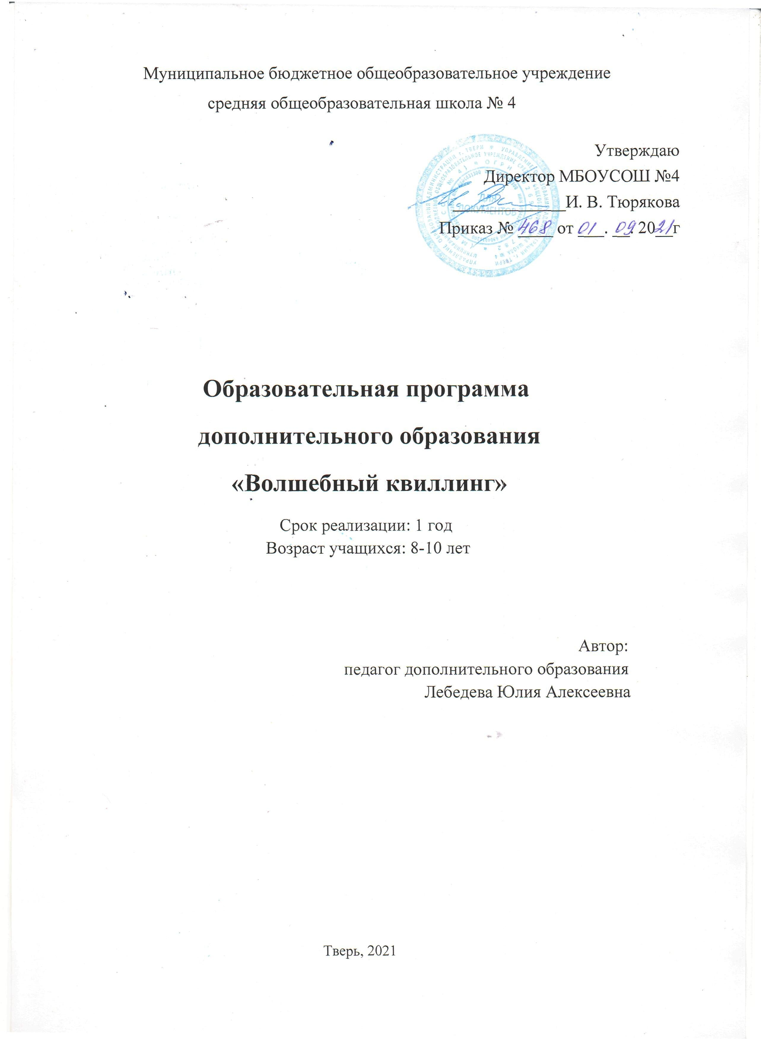

Пояснительная записка.
Бумага — первый материал, из которого дети начинают мастерить, творить, создавать неповторимые изделия. Бумага попадает в руки ребенка с самого раннего детства, и он самостоятельно создает из нее образы своего внутреннего мира. Обычный материал — бумага — приобретает новое современное направление, им можно работать в разных техниках.
Бумажная филигрань - старинная техника обработки бумаги, распространенная и в наше время, получившая название “квиллинг”. “Квиллинг” открывает детям путь к творчеству, развивает их фантазию и художественные возможности.
Программа «Волшебный квиллинг» предполагает освоение искусством изготовления плоских или объемных композиций из скрученных в спиральки длинных и узких полосок бумаги. Из бумажных спиралей создают цветы и узоры, которые затем используют обычно для украшения открыток, альбомов, подарочных упаковок, рамок для фотографий.
Программа построена “от простого к сложному”. Рассматриваются различные методики выполнения изделий из бумаги и картона с использованием самых разнообразных техник (бумагокручение, конструирование, мозаика, аппликация).
Курс предлагает развитие ребенка в самых различных направлениях: конструкторское мышление, художественно-эстетический вкус, образное и пространственное мышление. Все это необходимо современному человеку, чтобы осознать себя гармонично развитой личностью.

Цели и задачи программы:
Цель - всестороннее интеллектуальное и эстетическое развитие детей в процессе овладения элементарными приемами техники квиллинга, как художественного способа конструирования из бумаги.
Задачи:
Обучающие:
- познакомить детей с основными понятиями и базовыми формами квиллинга;
- научить учащихся различным приемам работы с бумагой;
- научить создавать композиции с изделиями, выполненными в технике квиллинга.
Развивающие:
- развивать художественный вкус, трудовую и творческую активность, усидчивость;
- развивать память, логическое и пространственное воображение;
Воспитательные:
Новизна данной программы заключается в применении старинного вида прикладного народного искусства в современной интерпретации. В современном мире стали весьма актуальны открытки, упаковки и картины с использованием техники квиллинг.
Программа рассчитана на 1 год обучения. Группа комплектуются из учащихся 2-4 классов (8-10 лет), проявляющих интерес к рукоделию.
Большая часть времени отводится практической деятельности, при этом особое внимание уделяется индивидуальной работе с учащимися. Основной формой учебной работы является групповое занятие – урок. Рекомендуемая продолжительность урока – 45 минут (один раз в неделю по одному уроку).
Ожидаемые результаты и способы их проверки:
В результате обучения учащиеся должны получить
знания:
- о материалах, инструментах; о правилах безопасности труда и личной гигиены при работе с инструментами, клеем;
- об искусстве бумагокручения;
- о видах декоративно- прикладного искусства;
- в области составления композиции, формообразовании, цветоведения;
умения:
- работать нужными инструментами и приспособлениями;
- последовательно вести работу (замысел, эскиз, поэтапное соблюдение алгоритма выполнения работы;
- скручивать детали и элементы для создания фигур разными способами;
В результате обучения по программе учащиеся:
  - разовьют внимание, память, мышление, пространственное воображение; мелкую моторику рук и глазомер; художественный вкус, творческие способности и фантазию;
  - овладеют навыками культуры труда;
  - улучшат свои коммуникативные способности и приобретут навыки работы в коллективе.
Результаты проверяются в течение каждого занятия на индивидуальном осмотре выполненной работы, в коллективном обсуждении выполненных работ с определением удач и ошибок, установление причин неудач и нахождение путей их исправления.
Формы подведения итогов реализации дополнительной образовательной программы и критерии оценки качества знаний.
Важнейшим звеном учебной деятельности является учет, проверка. Оценка знаний и навыков учащихся. На учебных занятиях используются разные виды диагностики. Значимым видом результативности проведенной работы являются участие в конкурсах, организация выставок.
Мониторинги:
- входной (выявление первоначальных знаний, умений и навыков в той или иной области деятельности);
- промежуточный (контроль, осуществляемый посредством наблюдения за деятельностью учащихся в процессе занятий);
- итоговый (проверка знаний, умений и навыков, которые учащиеся получили в течение года). В качестве контроля знаний - выполнение творческих проектов.
Система мониторинга ориентирована на исследование количественных и качественных показателей учебно-воспитательного процесса и охватывает такие стороны образования, как обучение, воспитание и развитие. Реализуя образовательные задачи, мониторинг разворачивается в различных направлениях, согласно которым выстраивается система диагностики.

Учебный план обучения
Тема | Теория | Практика | Всего
Вводный блок
1. Инструменты и материалы. Правила техники безопасности. | 1 | – | 1
Материал — бумага
2. Волшебные свойства бумаги. История возникновения технологии бумагокручения - квиллинга. | 1 | - | 1
Конструирование
3.Основные формы: «тугой ролл», «свободный ролл», «капеля», «глаз». Конструирование из основных форм квиллинга. | 1 | 2 | 3
4. Основные формы: «треугольник», «изогнутая капля», «полумесяц», «изогнутый листок», «полукруг», «квадрат». Конструирование из основных форм квиллинга. | 1 | 3 | 4
5. Основные формы. “Завитки”. Конструирование из основных форм квиллинга. | 1 | 2 | 3
6. Коллективная работа. Композиция из основных форм «Осеннее дерево».  Задания дает детям сам педагог, по выполнению заданий составляется коллективная работа. | 1 | 2 | 3
7. «Морозное кружево». Изготовление снежинок. | 1 | 2 | 3
Изготовление цветов в технике квиллинга.
8. Изготовление простых, несложных цветов. | 1 | 1 | 2
9. Коллективная работа. Композиция из цветов. Педагог дает задание коллективной работы. Дети сами разбиваются на группы, выбирают “ведущего”. | – | 3 | 3
Изготовление объёмных композиций
10. Занимательные игрушки. Объемные композиции. | 1 | 1 | 2
11. Коллективная работа. Композиция. Дети сами делятся на группы, выбирают самостоятельно “ведущего”, сами выбирают задание из предложенных. | – | 3 | 3
12. Изготовление сувениров к празднику. | – | 5 | 5
13. Итоговое занятие. Выставка творческих работ учащихся. | 1 | – | 1
Всего | 10 | 24 | 34

Содержание программы
Вводный блок.
1. Инструменты и материалы.
Знакомство с детьми “Круг общения”. Знакомство с правилами техники безопасности.
Материал — бумага.
2. Свойства бумаги. Разнообразие бумаги, ее виды. История возникновения техники квиллинга.
Конструирование.
3. Основные формы: «тугой ролл», «свободный ролл», «капеля», «глаз». Техника изготовления. Примеры различного применения форм.
4. Основные формы: «треугольник», «изогнутая капля», «полумесяц», «изогнутый листок», «полукруг», «квадрат». Конструирование из основных форм квиллинга. Техника изготовления. Применение формы в композициях.
5. Основные формы. “Завитки”. Конструирование из основных форм квиллинга. Применение формы в композициях.
6. Коллективная работа. Композиция из основных форм. Составление композиции из форм. Познакомить с основным понятием “композиция”. Способы и правила её составления. Задания дает детям сам педагог, по выполнению заданий составляется коллективная работа. Коллективное составление композиции по выбранной тематике. Использование техники квиллинга.
7. «Морозное кружево». Изготовление снежинок. Технология изготовления. Примеры различного применения форм.
Изготовление цветов в технике квиллинга.
8. Изготовление простых, несложных цветов.
Знакомство с простейшими приемами изготовления цветов.
9. Коллективная работа. Композиция из цветов.
Педагог дает задание для коллективной работы. Дети сами разбиваются на группы, выбирают “ведущего”.
Изготовление объёмных композиций.
10. Занимательные игрушки. Базовые формы. Создание фигурок животных и птиц данным приёмом. Создание объёмных композиций и игрушек в технике «квиллинг».
11. Коллективная работа. Композиция.
Дети сами делятся на группы, выбирают самостоятельно “ведущего”, сами выбирают задание из предложенных.
Праздники и подготовка к ним.
12. Изготовление сувениров к праздникам.
13.Посещение выставок прикладного творчества.

Техническое оснащение занятий
Для занятий в кружке необходимо иметь:
- цветную бумагу для квиллинга,
- шаблон-линейка;
- картон белый и цветной,
- клей (наилучшим является клей ПВА).
Инструменты: инструмент для закручивания бумаги, ножницы, карандаши простые, линейка, кисточки для клея, салфетки, клеенка, пинцет.

Общие правила техники безопасности

1. Работу начинай только с разрешения учителя. Когда учитель обращается к тебе, приостанови работу. Не отвлекайся во время работы.
2. Не пользуйся инструментами, правила обращения, с которыми не изучены.
3. Употребляй инструменты только по назначению.
4. Не работай неисправными и тупыми инструментами.
5. При работе держи инструмент так, как показал учитель.
6. Инструменты и оборудование храни в предназначенном для этого месте.
7. Содержи в чистоте и порядке рабочее место.
8. Раскладывай инструменты и оборудование в указанном учителем порядке.
9. Не разговаривай во время работы.
10.Выполняй работу внимательно, не отвлекайся посторонними делами.

Правила обращения с ножницами.

1. Пользуйся ножницами с закругленными концами. Храни ножницы в указанном месте в определенном положении.
2. При работе внимательно следи за направлением реза.
3. Не работай тупыми ножницами и с ослабленным шарнирным креплением.
4. Не держи ножницы лезвиями вверх.
5. Не оставляй ножницы в открытом виде.
6. Не режь ножницами на ходу.
7. Не подходи к товарищу во время резания.
8. Передавай товарищу закрытые ножницы кольцами вперед.
9. Во время резания удерживай материал левой рукой так, чтобы пальцы были в стороне от лезвий ножниц.

Правила обращения с клеем.

1. При работе с клеем нужно пользоваться специальной кисточкой.
2. Наносить клей на изделия аккуратно.
3. Иметь салфетку для вытирания лишнего клея.
4. При попадания клея в глаза и рот промыть чистой водой.
5. Не пачкать клеем парты, стулья, одежду.

Правила обращения с бумагой.

1. Обводить шаблоны с обратной стороны цветной бумаги, экономно расходуя место.
2. Осторожно!!! О края бумаги можно обрезаться!
3. После работы остатки ненужной бумаги выбрасывать в мусорную корзину.

СПИСОК ЛИТЕРАТУРЫ
- Быстрицкая А. “Бумажная филигрань”. М.: Айрис-пресс,2006.
- Букина С. Букин М. Квиллинг.Шаг вперед. – «Феникс», Ростов-на-Дону,2011.
- Букина С. Букин М. Квиллинг: волшебство бумажных завитков. – «Феникс», Ростов-на-Дону, 2011.
- Зайцева А.А. Искусство квилинга: магия бумажных лент.-
М.: Эксмо,2009
- Иванов В.И. О тоне и цвете. Библиотека юного художника. Часть 1. –М.: «Юныйхудожник»,2001
- Хелен Уолтер. “Узоры из бумажных лент”, 2007.
- Чиотти Д. “Оригинальные поделки из бумаги” 2009.

